令和６年度入学者選抜試験案内
本学院の入学試験の概要については、下記のとおりです。
記
１ 試験期日及び試験内容
助産学科
試験期日及び時間割 |  | 試験科目及び配点
1次試験 | 令和5年12月2日（土)  10時00分～10時50分  11時05分～11時55分 | 看護学一般(200点)  小論文(100点)
2次試験 | 令和5年12月16日（土）  9時30分から順次 | 面接(150点) １人20分  ※1次試験合格者のみ実施
個人毎の面接開始時間は、第1次試験結果発表時にホームページで公表します。
看護学科
試験期日及び時間割 |  | 試験科目及び配点
１次試験 | 令和5年12月15日(金)  10時00分～10時50分  11時05分～11時55分  12時10分～13時00分 | コミュニケーション英語Ⅰ・Ⅱ(100点)  数学Ⅰ(100点)、  国語総合(100点)
２次試験 | 令和6年1月5日（金）  9時30分から順次 | 面接(100点) １人10分  ※1次試験合格者のみ実施
個人毎の面接開始時間は、第1次試験結果発表時にホームページで公表します。
２ 試験日の受付時間
12月2日及び12月15日は、9時30分までに受付をしてください。
12月16日及び1月5日は、各自の面接開始時間の20分前までに受付をしてください。

３ 試験会場
本学院において実施します。（佐賀市嘉瀬町にある好生館ではありません。）
自動車で来る場合は、駐車場は、本学院のグラウンドをご利用ください。
なお、佐賀駅からは、次のとおりです。
・佐賀駅バスセンターから佐賀市営バスで、６０番線「清友病院行き」に乗車
佐賀中部病院前バス停下車。徒歩２分
・佐賀駅バスセンターから佐賀市営バスで、５６番線「久保泉工業団地行き」に乗車
佐賀中部病院西バス停下車。徒歩３分
・佐賀駅前からタクシー乗車１０分
４ 出願手続きの際の注意事項
- 出願手続きは、出願期間を確認し、早めに行ってください。
助産学科：令和５年１１月 ２日（木）～令和５年１１月１６日（木）
看護学科：令和５年１１月１６日（木）～令和５年１１月３０日（木）

② 出願書類は、志望学科及び受験資格に応じた書類等を間違えないように揃えて提出してください。
特に、卒業証明書、調査書など、学校、養成所で発行する書類は、必ず志願者が受領し、 他の書類と一緒に同封して提出してください。

③ 入学試験手数料の取扱いは次のとおりです。
入学試験手数料10,000円は、願書提出前に次の口座に振り込んでください。
本学院で振り込み済みであることを確認後、出願書類を受理します。

振込口座：佐賀銀行 本店 普通預金 口座番号３２０４１３７
名 義：地独）佐賀県医療センター好生館 理事長 樗木等
チト゛ク）サカ゛ケンイリョウセンターコウセイカン
リシ゛チョウ オオテキヒトシ
※フリガナは枠に入る分だけご記入ください。
濁点も１文字として取り扱ってください。
振込名義人は、受験生本人としてください。
振込名義人を誤った場合は、その旨を記載したメモを出願書類に同封してください。
願書受付後の入学試験手数料の返金はできません。
振込手数料は、振込人が負担してください。

④ 出願書類は、10出願書類作成要領をよく読んで作成してください。（出願書類に不備がある場合は、受験できないことがあります。）

⑤ 出願書類は、角２号の封筒を使用し、持参するか簡易書留で郵送してください。

５ 受験の際の注意事項
- 試験当日は、受付時間までに試験会場に入室してください。（事前に場所、交通機関、 所要時間等を確認し、時間に余裕を持って来てください。）
② 試験の開始時刻に遅れた場合は、受験できない場合があるので注意してください。
③ 試験当日は、受験票と、筆記用具を必ず携行してください。仮に忘れた場合は、受付でその旨申し出てください。
④ 受験票は、出願期間終了後1週間以内に発送します。
⑤ 公共交通機関の遅延等のため、受付時間に間に合わない可能性があるときは、連絡してください。
⑥ 本学院と佐賀県医療センター好生館の所在地は離れています。
６ １次試験合格者発表
- 日 時 助産学科：令和５年１２月１２日（火）１４時
看護学科：令和５年１２月２２日（金）１４時
② 方 法 １次試験合格者の受験番号及び２次試験での各合格者の面接開始時間を本学院のホームページで公開します。ホームページを見ることができる環境にない方は、学院にお問い合わせください。

７ ２次試験合格者発表
- 日 時 助産学科：令和５年１２月２２日（金）１４時
看護学科：令和６年 １月１２日（金）１４時
② 方 法 2次試験の合格者の受験番号を本学院のホームページで公開するとともに、合格者には文書で通知します。

８ 問い合わせ先
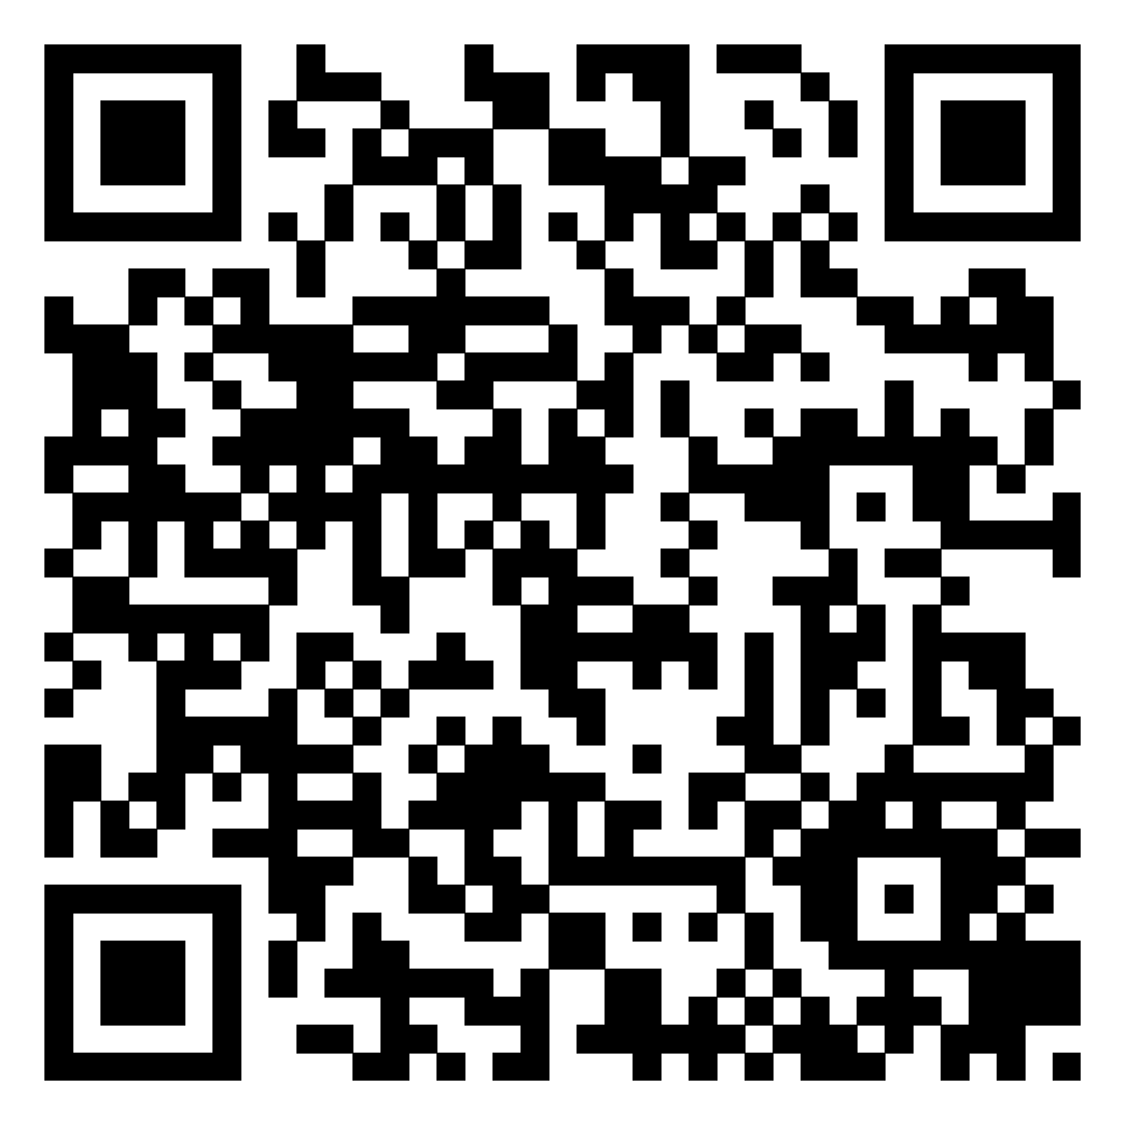
佐賀県医療センター好生館看護学院
〒849-0918 佐賀市兵庫南三丁目７番１７号
電話 ０９５２－２５－９２２０
好生館看護学院のHP

９ 出願書類作成要領
（１）入学試験受験願書
入学試験受験願書の記入に当たっては、この作成要領をよく読んで正しく楷書で記入してください。
① 記載事項に不正があると受験が無効になる場合があります。
② 記入は、ボールペン又は万年筆を用い、全ての欄を漏れなく正確に記入してください。数字は、算用数字で記入してください。様式をダウンロードした場合は、必要事項を入力しプリントアウトしてください。
③ 記入を誤った場合は、二重線で消してください。
④ 受験する学科等、選択する項目は、該当するものを〇で囲んでください。
⑤ 電話番号は、平日昼間につながるものを記載してください。
⑥ 緊急連絡先は、出願書類に不備等があったときに使用しますので、平日昼間に連絡ができる電話番号を記入してください。
⑦ 学校名は、「〇〇県立〇〇高等学校」とフルネームで記入してください。（学科名は記入する必要はありません。）
⑧ 修学状況は新しいものから順次記入してください。
⑨ 職歴は、新しいものから順次記入してください。なお、学生時代のアルバイトは記入する必要はありません。
⑩ 裏面(2枚目)も記入してください。

（２）受験票
入学試験願書の内容を確認し、内容に誤りがないことを確認後、同封されたはがきの 裏面に受験番号を印刷し、受験票として返送します。
受験票を受領したら、受験者の氏名を記入してください。
なお、受験票の発送作業は募集期間終了後行います。受験票の発送後、その旨を学院のHPに掲載しますので、受験票が届かなかった場合は、学院に確認の電話をしてください。
また、受験票を紛失したり、当日忘れた場合には、入学試験願書の貼付された写真で本人確認します。
（３）添付書類等
◎共通
① 入学試験手数料の振込済みが確認できる書類の写しを同封してください。
② 郵便はがき（又は６３円切手を貼った私製はがき）の宛先欄に受験生の氏名及び住所を記入して同封してください。
ただし、令和6年の年賀状は、配達誤りの可能性があるので、使用しないでください。
◎個別
〇助産学科
看護師学校養成所の卒業（修了）証明書又は卒業（修了）見込み証明書を添付してください。
〇看護学科
出身高等学校長等の発行する調査書又は高等学校卒業程度認定試験の合格を証する書面を添付してください。（大学等の卒業者も出身高等学校の調査書とします。）
なお、指導要録の保存期間を経過したことや被災等の事情で調査書が得られない場合は、卒業証明書及び成績証明書を提出してください。また、成績証明書等を提出できない場合は、卒業証明書及び高等学校長からの「発行できない旨の書面」を提出してください。

（注）入学試験受験願書等に記載された個人情報は、入学試験事務及び学生指導の目的のみに使用し、それ以外の目的で使用することはありません。

